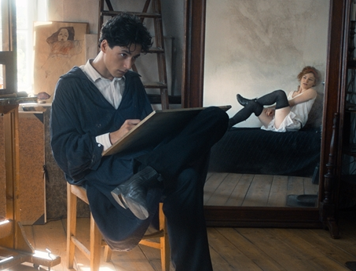
Egon Schiele
(Egon Schiele: Tod und Madchen)
Premiéra: 10. 11. 2016

Picture Tree International
Rakousko / Lucembursko, 2016
Režie: Dieter Berner
Scénář: Hilde Berger, Dieter Berner
Kamera: Carsten Thiele
Hudba: André Dziezuk
Hrají: Noah Saavedra, Maresi Riegner, Valerie Pachner, Larissa Aimée Breidbach

Malíř a grafik Egon Schiele byl jedním z nejprovokativnějších vídeňských umělců začátku 20. století. Doby, během níž se pomalu a téměř nepozorovaně chýlila ke konci jedna velká dějinná éra. Doby, kdy se v kultuře, a ve výtvarném umění snad nejvýrazněji, začaly bouřlivě prosazovat zcela nové směry. Návštěvníci galerií byli poprvé vystaveni troufalé tvorbě expresionistů a kubistů, objevují se i první abstraktní díla. A do veřejného prostoru, díky tvůrcům jako byl Schiele, vstoupila erotika.
Mladý Egon Schiele je zpočátku fascinován secesí a tvorbou svého krajana Gustava Klimta, ale brzy nachází vlastní výrazové prostředky v expresionismu a odvážných aktech. Jeho hlavní inspirací jsou krásné a mladé ženy. A jsou zásadními múzami nejen jeho tvorby, ale i života. Osudový vliv na něj mají ale jen dvě – jeho sestra a první múza Gerti a mladičká Wally, pravděpodobně Schieleho jediná pravá láska, kterou zvěčnil ve svém slavném obraze „Smrt a dívka“. Jeho provokativní erotická tvorba brzy vyvolá odezvu nejen mezi výtvarníky a galeristy, ale i mezi počestnými občany. Pro nevázaný způsob života je dokonce nucen ukončit svůj pobyt v Českém Krumlově. Nakonec je ale stejně zatčen, čelí obvinění ze sexuálního zneužití nezletilé dívky a soudce spálí pro výstrahu jeho kresbu.
Schieleho radikální malby sice pohoršovaly vídeňskou společnost, ale podobně odvážní umělci jako Gustav Klimt cítili jeho výjimečnost. Egon Schiele byl ve své tvorbě připraven jít až za hranu vlastní bolesti, obětoval pro své umění lásku a nakonec i život. Pro umění, které nás inspiruje dodnes. Pod filmem je podepsán uznávaný rakouský režisér Dieter Berner, který je i populárním hercem (Pianistka, Egon Schiele) a spoluautorem scénáře.

Přístupnost: mládeži do 15 let nepřístupný
Žánr: životopisný / drama
Verze: německy s českými titulky
Stopáž: 109 min
Formát: 2D DCP
Monopol do: 7. 12. 2025
Propagace: plakáty A1, plakáty A3, fotosky, tisk, rozhlas, internet
Programování: Zuzana Černá, tel: 582 365 576, GSM: 602 836 993, cerna@cinemart.cz

